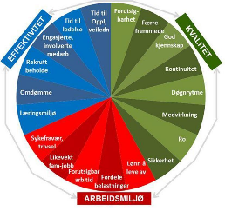
Heltid – nyhetsbrev nr. 1 – 2020

Hei alle sammen, håper dere alle er friske og raske, at dere tar vare på dere selv og hverandre.
Det er sikkert travle tider for dere akkurat nå, og mye å holde styr på. Som dere kanskje har forstått, så er hverdagen for oss “på rådhuset” også blitt annerledes nå, om enn på en annen måte: Arbeidsplassen vår er bortimot stengt, og mange er vi som jobber hjemmefra for tiden.
Det gjør at noen av de planlagte møtene og aktivitetene stilles i bero, men det gir også åpning for å gjøre andre ting. For eksempel gir det meg anledning til å lage noen små nyhetsbrev om Heltid for å lette på min egen dårlige samvittighet.
Håper dere har tid og anledning å lese litt innimellom. Tenkte å sende noen små nyhetsbrev i tiden fremover, med tema Heltid, kanskje en gang i uken. Jeg skal prøve å sette det i en sammenheng som gir mening også i den situasjonen vi er i nå om dagen.
Mye av innholdet her, er hentet fra artikler og forskningsrapporter som er kommet ut i løpet av de siste to årene. Særlig er Leif Molands forskning mye referert (kursivert tekst). Det er også et innslag av erfaringer fra egen organisasjon.

Heltid og helg:
Utfordringen som ligger bak heltidsutfordringen i norske kommuner, er hvordan turnus er satt opp. Enkelt sagt kan man si at hvis mindre enn 2/7 (28%) av arbeidstiden for ansatte er helg, får man en skjevfordeling av arbeidstiden, og som regel behov for små stillinger. Det er enkel matematikk som ligger bak.
Bilde 1 – Visma Ressursstyring (kilde: Visma)
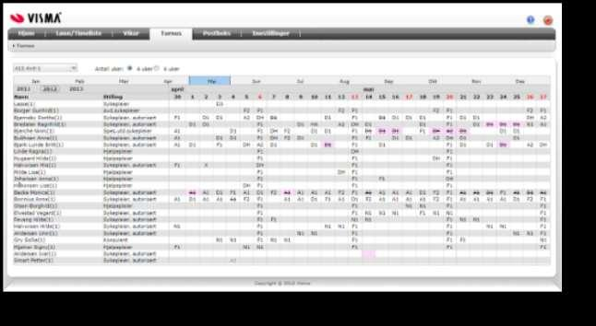
Slik de fleste har løst helg-problematikken, gir det arbeid hver 3. helg + hink. Likevel går det ikke opp, og man får behov for at flere må gå i deltidsstillinger og helg-stillinger. Ofte blir det også til at noen må gå 2. hver helg.
Enkelt sagt kan man si at Heltid handler om at alle ansatte i en turnus må dele på ulempen ved å jobbe helg. Hvordan man så gjør det i praksis varierer veldig. Utfordringen er å få til dette, uten at ansattes hverdag oppleves tøffere, eller at konflikten mellom arbeidstid og fritid blir større.
Bilde 2 – kalenderuke (kilde: me myself and I)
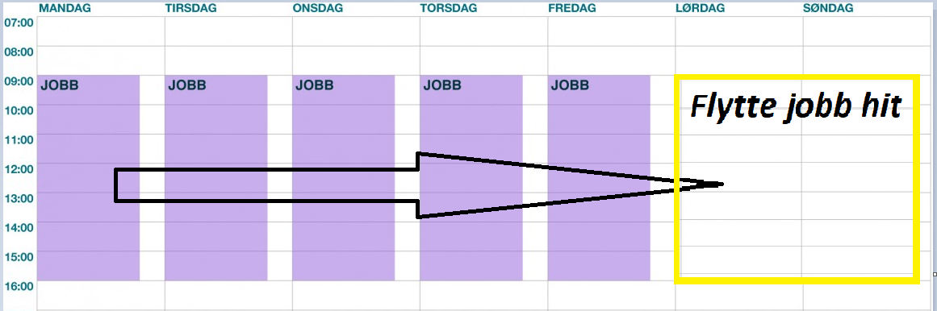
Jeg tenker i senere nyhetsbrev å gå litt mer inn på hva slags erfaringer som gjøres rundt om i landet, og på den måten sette i gang en tankeprosess hos dere. Kanskje kan det være en mulighet for at noen av dere ønsker å gjøre noe med deltiden i egen avdeling, når hverdagen har kommet tilbake til oss?

Pilot-forsøk
Pr i dag er det kun pilotavdelingene Soltun og sykehjemmet Post 2 som har prøvd ut tiltak for å oppnå mer Heltid (*). Av disse er det kun Soltun som har hatt en skikkelig underveisevaluering. Denne er positiv, og viser at man kan gjøre noe med situasjonen. På Soltun er det jobbet aktivt med forankring i personalgruppa og ledelsen, og der tillitsvalgte har vært med hele veien.
Og resultatet her er:
- flere heltidsstillinger
- flere har fått større stilling
- kompetansen i avdelingen er økt
- pr nå ikke assistenter eller “ufaglærte” blant de fast ansatte
Dette er oppnådd gjennom å jobbe med hele personalgruppa over tid. Ansatte har vært med hele veien, og har vært gjennom en prosess med analyse av nå-situasjon, utarbeidelse av målsettinger og tiltaksplan. I dette er det også avtalt hva leder skal gjøre og hva de ansatte skal gjøre.
Hva er gjort?
- Avklaring av ansatte med langtidsfravær (m/bistand fra HRTU), dette har frigjort stillingsressurser til fordeling på andre ansatte
- Økt deltidsstillinger til større stillinger
- Langvakter i helgene, ansatte arbeider nå flere timer i helgene. Vaktene er tilrettelagt med flere og lengre pauser, og en del andre tiltak som har fjernet stress gjennom dagen
Og likevel – ansatte som går langvakter går nå hver 4. helg, i stedet for hver 3. Noen går 2,5 helger på 8 uker, og gir tilbakemelding om at det er en grei ordning å gå kun lørdag eller søndag i en helg i stedet for både lørdag og søndag.
I tillegg sier flere at større stillingsprosent ikke har gjort dem mer slitne – tvert imot. De forklarer det selv med at de ikke jager ekstravakter slik de gjorde før, at vaktene blir roligere, og at det oppleves som mindre slitsomt å ha vaktene mer forutsigbart i turnusen. Jeg kommer tilbake til dette i nyhetsbrev nr. 3.
Hensikten med å ha “piloter” er at de skal prøve ut tiltak, og deretter evaluere og hente ut læring i forhold til hva som har hatt den ønskede effekt. Det er jo meningen at gode erfaringer skal kunne brukes av andre, samtidig som man kan unngå feilsteg som andre har gjort.
En klok mann sa en gang “vi har jo ikke tid til å gjøre alle feilene selv” og det kan passe her også.
Jeg kommer tilbake til pilotene i nyhetsbrev nr. 6, med en praktisk guide til hvordan man kan komme i gang med heltidsarbeid på enhetene/avdelingene rundt omkring.
Ellers så er veien videre for Soltun slik:
- Fortsette arbeidet og prøve ut nye tiltak, evaluere og finne de små forbedringene som gir enda bedre utvikling
- Beholde initiativet de har vist til nå, og gjøre det til en fast del av kulturen - “slik har vi det hos oss” - også når det blir endringer i personalgruppa i årene som kommer

Neste ukes nyhetsbrev – Heltid (kommer tirsdag):
- Hvordan kan Heltid tenkes å ha betydning for tjenestene i en situasjon som i dag, hva slags fordeler kan det gi å ha heltidsansatte “i koronaens tidsalder?”
- Hvordan kan vi koble Heltid til kommunedelplan helse og omsorg 2020-2030, og til FNs bærekraftmål?

Det var alt for denne gang!

Med hilsen:
Cato Hansen, Rådgiver
HR og Tjenesteutvikling

Noter:
(*) Vestvågøy sykehjem Post 2 har prøvd ut langvakter i helg med godt resultat. Det gjenstår å evaluere dette på samme måte som Soltun
(*) Hjemmetjenesten Sektor Stamsund deltok i oppstarten som pilot, men har ikke prøvd ut konkrete tiltak pr nu
(*) Vestvågøy sykehjem Post 1 har prosjekt med økt grunnbemanning, dette er igangsatt utenom Heltidssatsingen. Det er foretatt underveisevaluering, men politikerne ønsker ny gjennomgang av prosjektets mål og resultater ca. i starten av 2021.

